Objavljeni medijski prilozi o projektu „STEP for STEM“

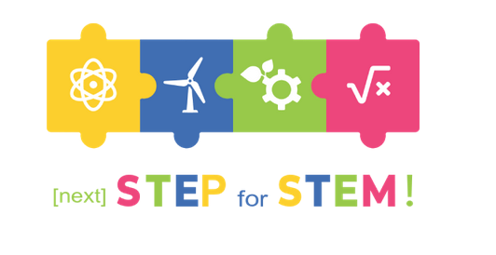
U posljednjim brojevima Regionalnog tjednika i Varaždinskih vijesti objavljeni su prilozi o projektu „STEP for STEM“, u kojem Osnovna škola Andrije Kačića Miošića sudjeluje kao jedna od partnerskih škola.
Projekt „STEP for STEM“ provodi Hrvatsko društvo inženjera geotehnike, a usmjeren je na popularizaciju STEM područja te razvoj znanja i interesa učenika za znanost, tehnologiju, inženjerstvo i matematiku.
U nastavku donosimo preslike objavljenih stranica za dokumentaciju i informiranje zainteresirane javnosti.
Radujemo se daljnjim aktivnostima u sklopu projekta i nastavku uspješne suradnje.
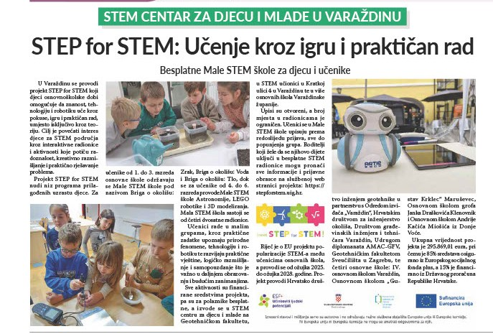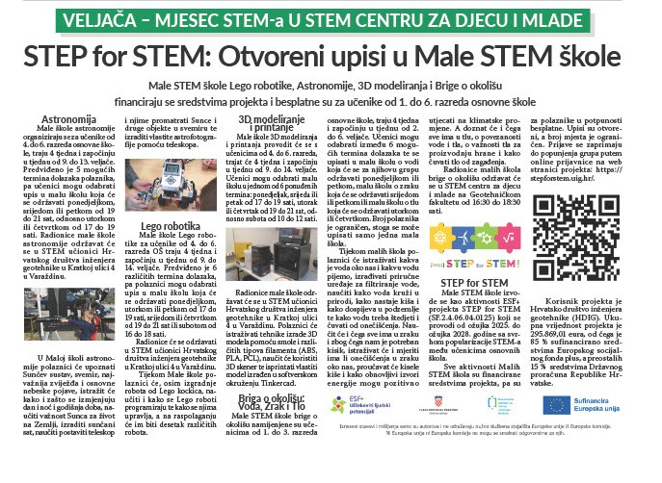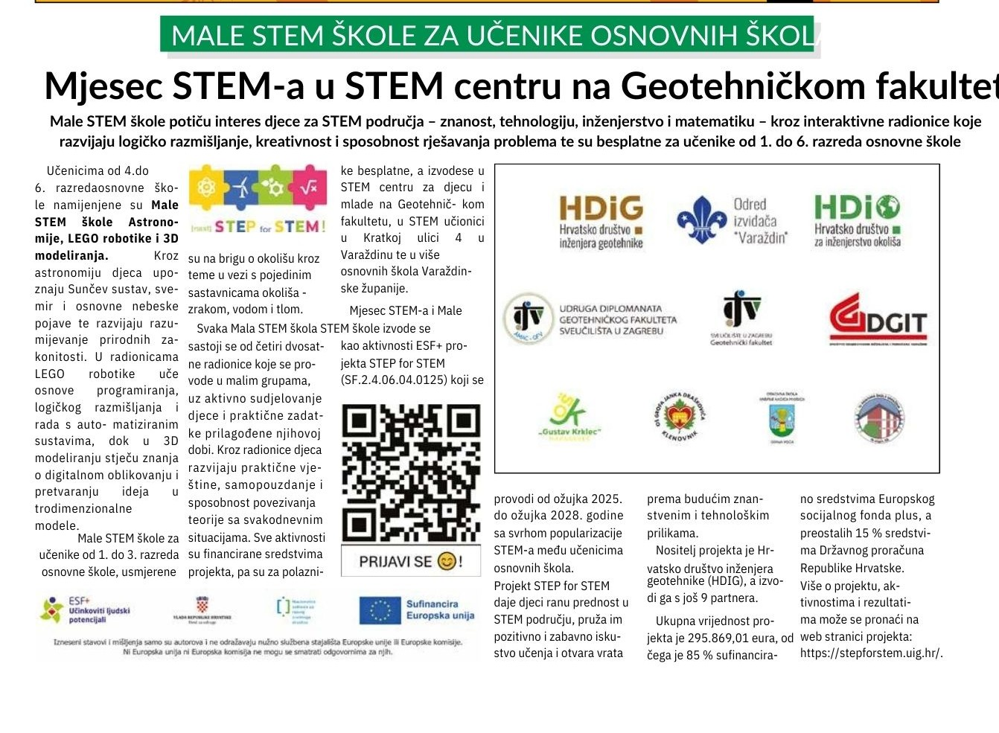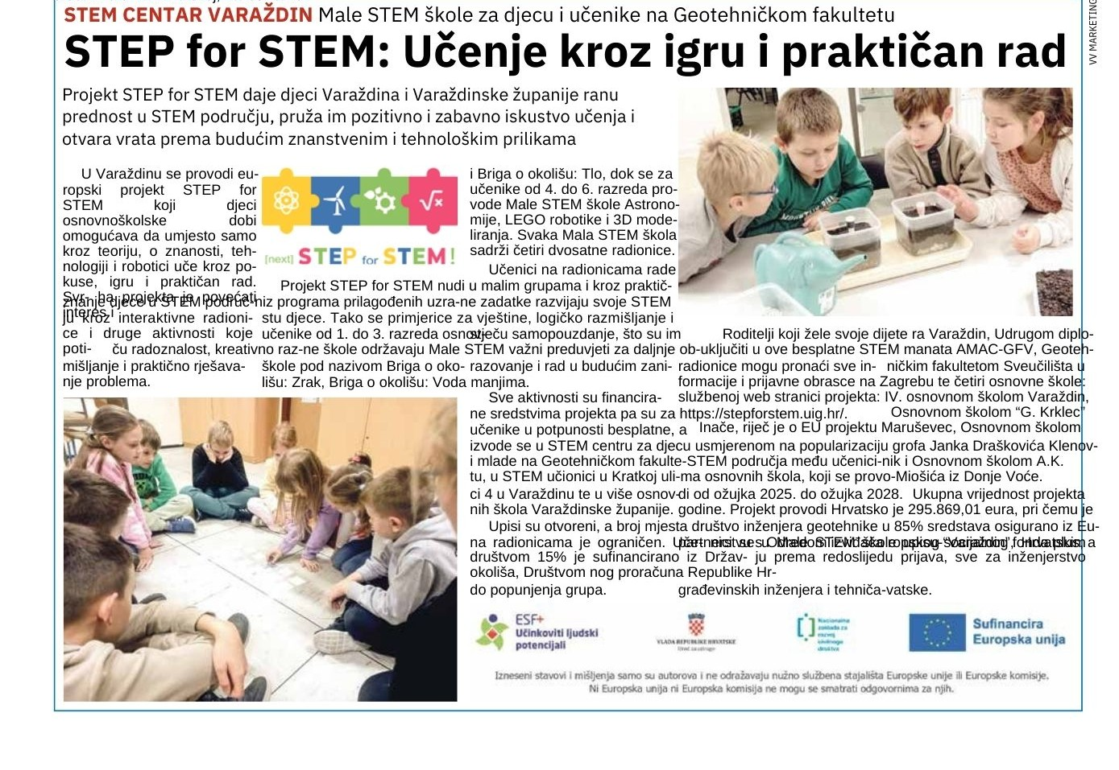

1. Prilog u Varaždinskim vijestima

2. Prilozi u Regionalnom tjedniku

